**Министр науки и высшего образования Российской Федерации**

**Федеральное государственное автономное образовательное учреждение высшего образования**

**«Национальный исследовательский университет ИТМО»**

Факультет информационных технологий и программирования

Лабораторная работа №1

**Выполнил студент группы №М3101:**

Хрусталев Николай Дмитриевич

**Проверил:**

Андреев Николай Владимирович

Санкт-Петербург

2023

1. **Переходим в папку, в которую будем сохранять репозиторий**

Для этого введем команду «cd <путь к папке>»

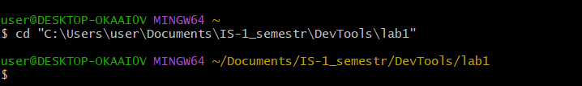

**Делаем копию репозитория к себе на github**

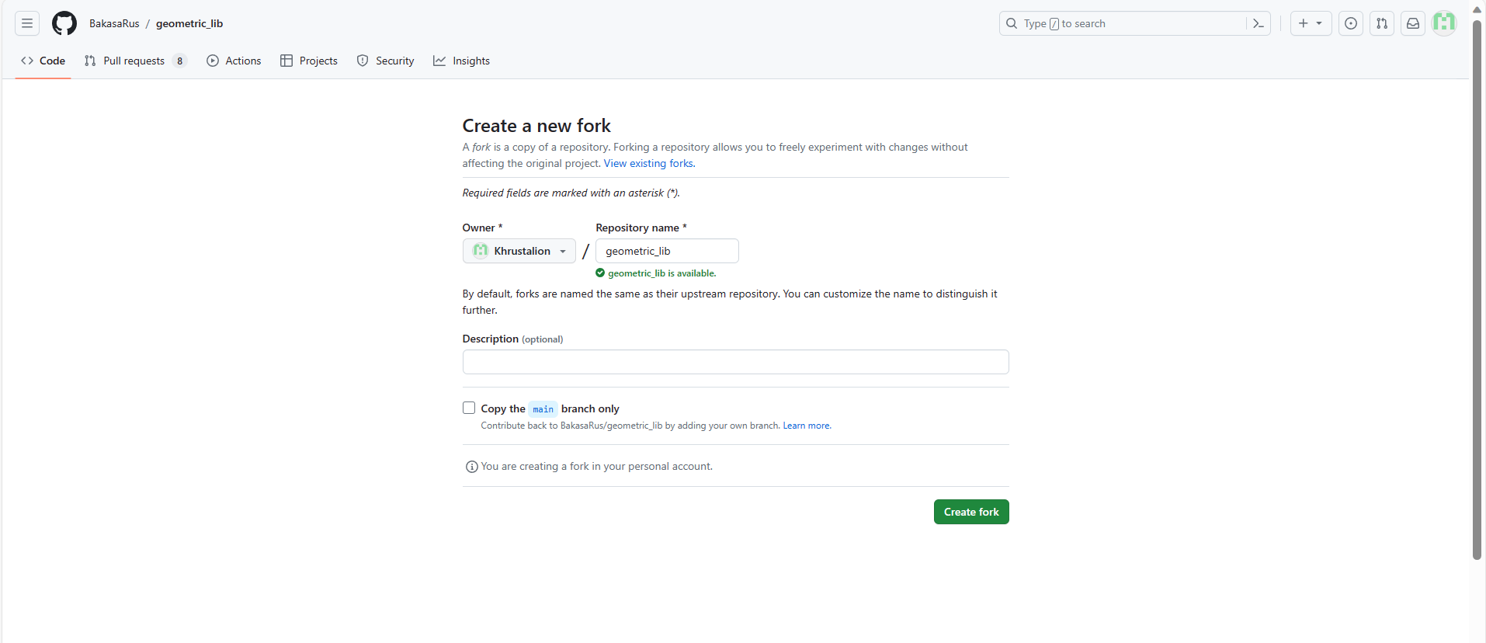

**Копируем ссылку на репозиторий**

Чтобы получить доступ к репозиторию, необходимо получить доступ к нему при помощи ссылки:

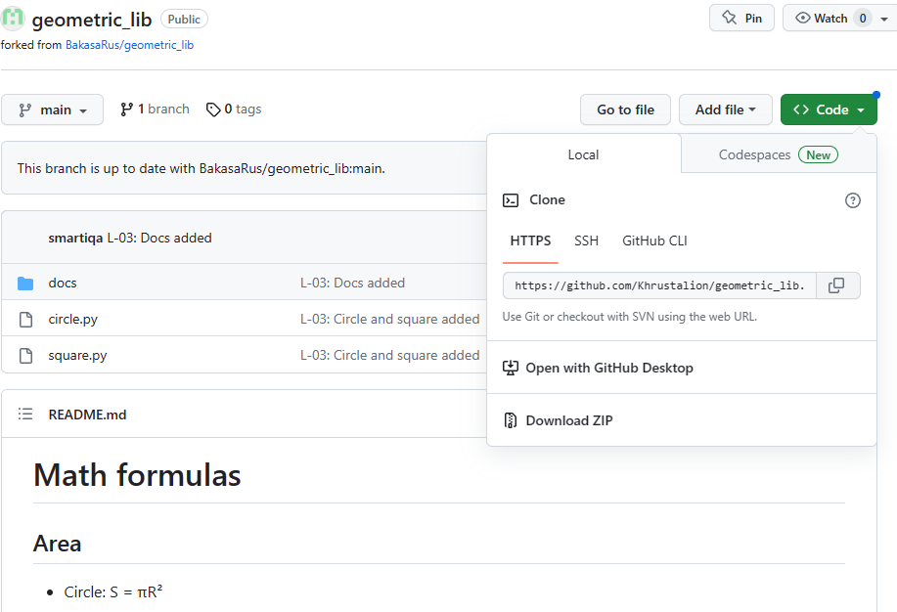

**Клонируем репозиторий к себе на устройство**

С помощью команды <git clone «ссылка на репозиторий»> клонируем репозиторий:

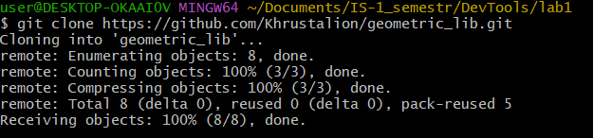

После выполнения этой команды в папке появятся все файлы, клонированные из репозитория:

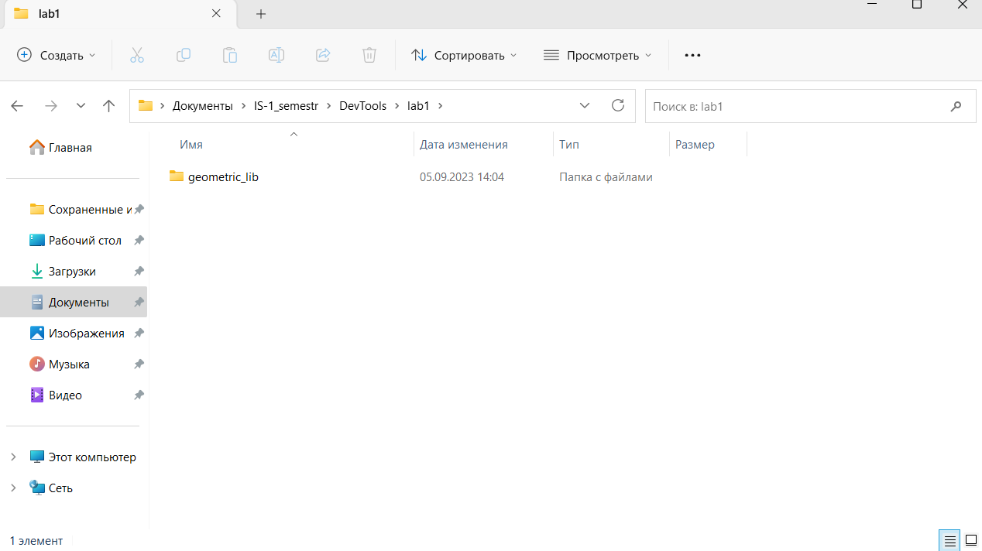

**Переходим в папку клонированного репозитория**

Для этого выполняем команду <cd geometric_lib>

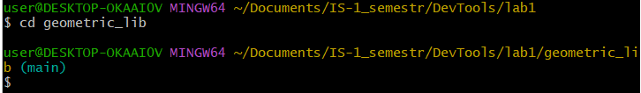

1. **Добавим новую ветку**

Для этого выполним команду <git branch new_features_409807>

C:\Users\user\Pictures\Screenshots\Снимок экрана 2023-09-05 145837.png

После этого создастся ветка с именем «new_features_409807»

**Сделаем новую ветку активной**

Для этого выполним команду <git checkout new_features_409807>

C:\Users\user\Pictures\Screenshots\Снимок экрана 2023-09-05 150255.png

1. **Создадим новый файл и добавим его в папку проекта**

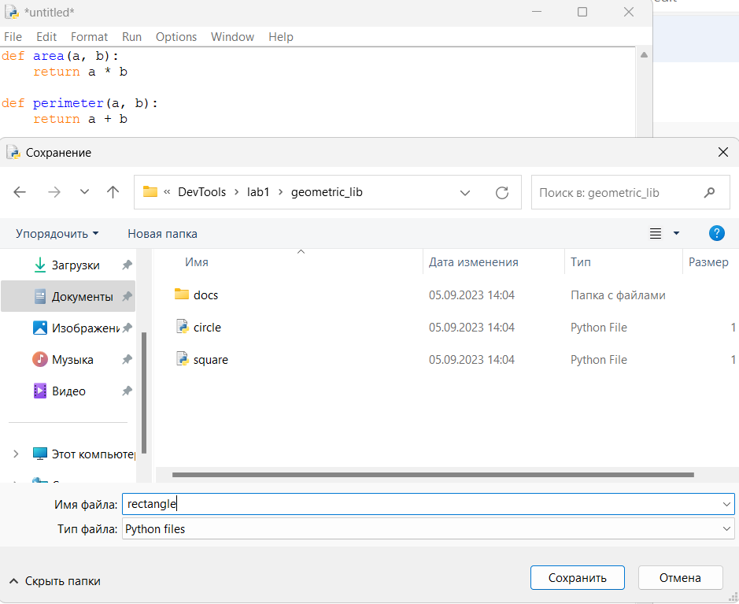

**Добавим новый файл в нашу ветку**

Для этого выполним команду <git add rectangle.py>

C:\Users\user\Pictures\Screenshots\Снимок экрана 2023-09-05 153001.png

1. **Сделаем коммит**

Для этого выполним команды <git commit –m “add rectangle.py file”>

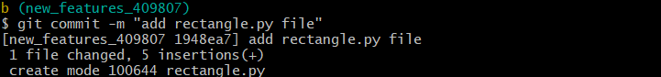

1. **Проделаем те же самые действия**

* Создадим файл triangle.py
* Добавим его в ветку
* Сделаем коммит

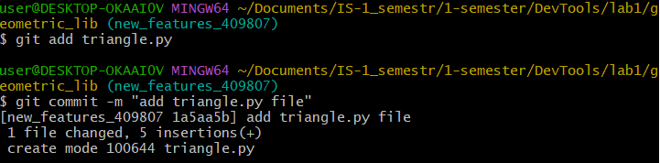

1. **Исправим ошибку в файле rectangle.py**

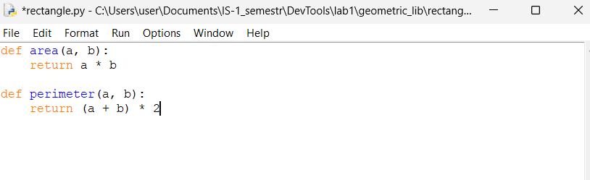

**Добавим исправленный файл в ветку**

C:\Users\user\Pictures\Screenshots\Снимок экрана 2023-09-05 184717.png

1. **Сделаем коммит**

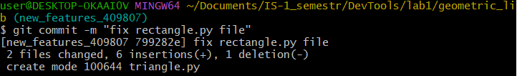

1. **Построим граф истории всего репозитория**

Для этого выполним команду <git log --all --graph --oneline >

* --oneline (то же самое, что и --pretty=oneline) – упрощает понимание информации коммитов(выводит только часть информации)
* --all (то же самое что и -a) – указывает все ссылки, на которые ссылался HEAD.
* -g (то же самое, что и --graph) – выводит график, отражающий структуру ветвления истории коммитов

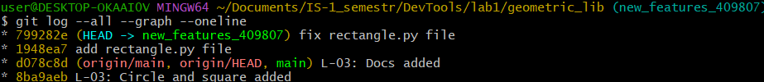

1. **Построим граф истории текущей ветки**

Для этого выполним команды <git log --all --graph --oneline main..new_features_409807>

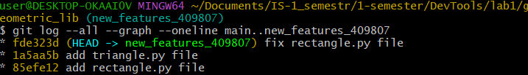

1. **Посмотрим изменения между двумя последними коммитами**

Чтобы посмотреть изменения между коммитами, необходимо знать их хеши. Их можно получить из предыдущего пункта (хеши написаны желтым цветом в начале строк)

После этого выполним команду <git diff 7992822e 1948ea7>

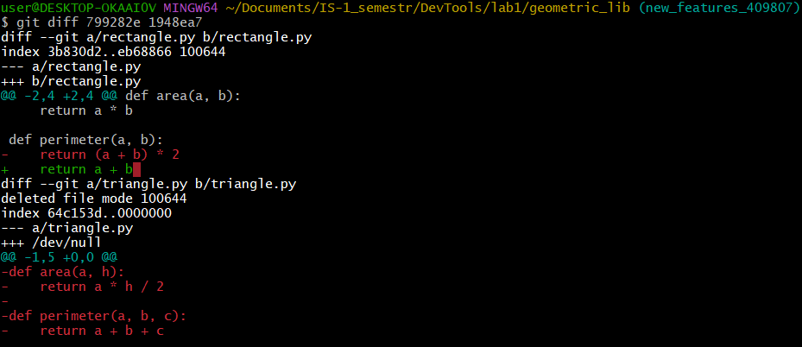

1. **Выполним merge в ветку main**

Для этого перейдем в ветку main с помощью команды <git checkout main>

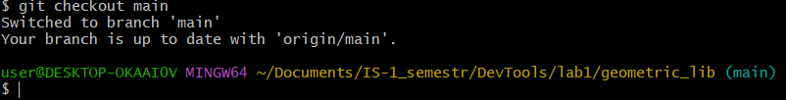

И выполним merge c помощью команды <git merge new_features_409807>

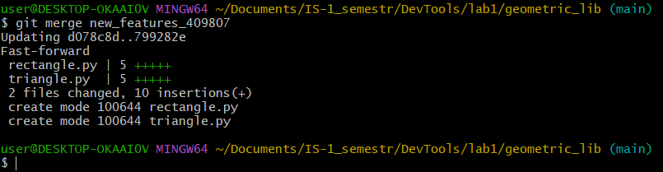

1. **Сделаем pull requests**

Для этого выполним команду <git push origin main>

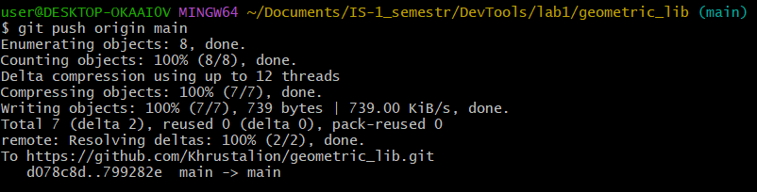

После этого перейдем в наш репозиторий на github и обновим страницу. После этого в репозитории появятся новые файлы

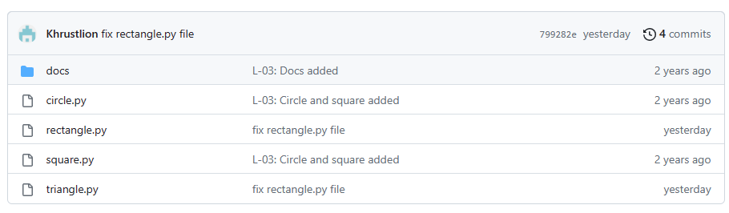

1. **Удалим ветку**

Для этого выполним команду «git branch –delete new_features_409807»

